****5月19日动态

星期一 天气： 晴天 出勤人数：23人

**观察一：晨间入园—我能自己拎被子入园**

今天是周一，许多小朋友都高高兴兴地来园了，中班的小朋友已经能自己拎被子入园啦。他们是**高梓歆、郭陶霖、户亚玥，蒋婉柔，彭鑫奕、苏媛、唐可一、仲思齐、王梓雯、陈煦、胡皓霆、李哲、查慧如、汪子恒，王晔、肖宸锡、王宇尧、邢永望，郑诗俊、孙铭阳、刘芃泽**小朋友，自己拎着被子进入教室，放好物品后高兴的投入熟悉的区域游戏中。

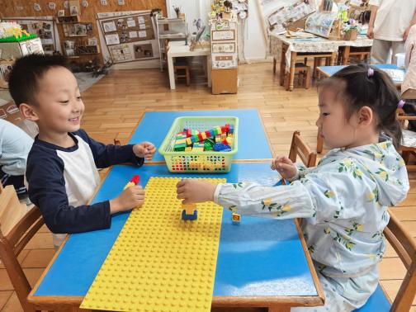 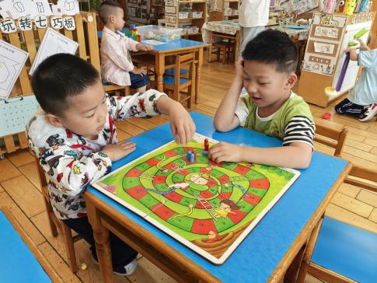 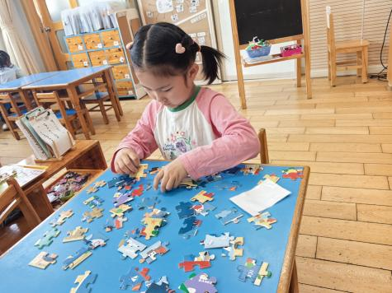

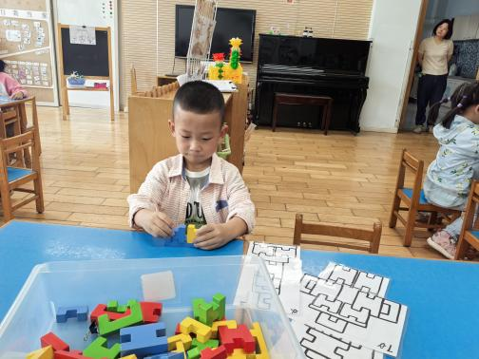 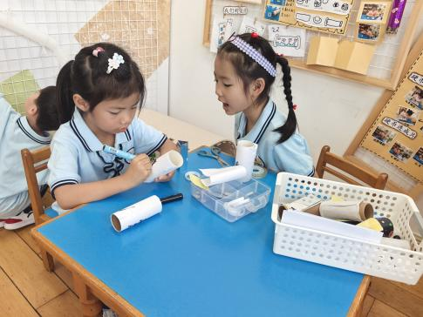 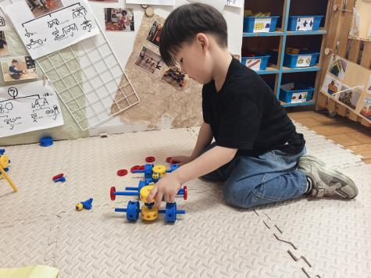

**观察二：集体活动—综合《纸牌大调查》**

扑克牌是一种轻便、易于整理的低结构材料，同时也是日常生活中常见的材料，能很好的调动幼儿的积极性。扑克牌是一种没有明确玩法、无具体形象特征的低结构材料。作为人们生活中常见的娱乐工具，一副副小小的扑克牌充满着无穷的魔力。本次活动中采用调查表的方式，引导孩子初步认识纸牌的图案、结构等特点，为后期的纸牌游戏做足前期了解工作。**高梓歆、郭陶霖、户亚玥，胡希瑶、蒋婉柔，彭鑫奕、苏媛、唐可一、仲思齐、王梓雯、蔡松霖、陈煦、胡皓霆、李哲、查慧如、汪子恒，王晔、肖宸锡、王宇尧、邢永望，郑诗俊、孙铭阳、刘芃泽**能够大胆讲述，乐意把自己的调查内容和大家分享。



